Лабораторная работа № 6
МОРФОЛОГИЧЕСКАЯ ОБРАБОТКА ПОЛУТОНОВЫХ ИЗОБРАЖЕНИЙ
6.1. Морфологические методы
К пространственным фильтрам можно также отнести морфологические операторы. Рассмотрим сначала морфологическую обработку бинарных изображений, которую часто называют бинарной морфологией. При этом будем полагать, что бинарные изображении содержат только 0 и 1.
Основными операциями бинарной морфологии являются расширение (дилатация), сужение (эрозия), замыкание (закрытие) и размыкание (открытие). Операция расширения увеличивает область изображения, а операция сужения делает ее меньше. Операция замыкания позволяет заполнить внутренние отверстия области изображения и устранить «заливы» вдоль ее границы. Операция размыкания позволяет устранить малые фрагменты, выступающие наружу области вдоль ее границы. При выполнении морфологических операций применяют изображения, называемые структурирующими элементами.
Расширение (дилатация) бинарного изображения B структурирующим элементом S обозначается B ⊕ S и задается выражением:
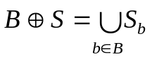, (6.1)
где S_{b} – означает результат переноса начала системы координат структурирующего элемента S в позицию единичного пикселя b. Каждый раз, когда начало системы координат структурирующего элемента совмещается с единичным бинарным пикселем исходного изображения, выполняется логическое сложение пикселей структурирующего элемента с соответствующими пикселями изображения. Результат логического сложения заносится в выходное бинарное изображение, которое изначально содержит только нулевые пиксели.
Сужение (эрозия) бинарного изображения B структурирующим элементом S обозначается B  S и задается выражением:
B  S = {b | b + s ∈ B ∀s ∈ S}. (6.2)
При выполнении данной операции структурирующий элемент также «проходит» по всем пикселям исходного изображения. Если в некоторой позиции каждый единичный пиксель структурирующего элемента совпадает с единичным пикселем бинарного изображения, то выполняется логическое сложение центрального пикселя структурирующего элемента с соответствующим пикселем выходного изображения.
Композиции операций расширения и сужения определяют операции замыкания и размыкания. Замыкание бинарного изображения B структурирующим элементом S обозначается B • S и задается выражением:
B • S = (B ⊕ S)  S. (6.3)
Размыкание бинарного изображения B структурирующим элементом S обозначается B ◦ S и задается выражением:
B ◦ S = (B  S) ⊕ S. (6.4)
Одним из типичным применений бинарной морфологии является выделение на бинарном изображении компонент, у которых форма и размеры удовлетворяют заданным ограничениям. Это может быть сделано с помощью операции условного наращивания.
Условным наращиванием обработанного операцией сужения изображения C структурирующим элементом S по отношению к исходному изображению B называется операция:
C ⊕|_{B} S = C_{m}, (6.5)
где C₀ = C, C_{n} = (C_{n–1} ⊕ S) ∩ B, m – наименьшее значение, при котором C_{m} = C_{n–1}.
Понятие морфологического анализа можно обобщить на полутоновые изображения. В этом случае базовыми операторами являются фильтры минимума и максимума. В результате их применения форма, задаваемая изображением, сужается или расширяется. Поэтому в морфологическом анализе полутоновых изображений фильтр минимума называют сужающим фильтром, а фильтр максимума – расширяющим фильтром. Операции замыкания и размыкания в данном случае выражаются точно также, как и в бинарном случае.
Морфологическая обработка может быть применена для сглаживания изображений. Один из возможных способов сглаживания состоит в выполнении операций морфологического размыкания, а затем замыкания. Для выделения резких перепадов яркости на исходном изображении f часто применяется морфологический градиент, который вычисляется с помощью следующего выражения:
g = (f ⊕ s) – (f  s), (6.6)
где s – структурирующий элемент, например, изображение «малых» размеров, у которого все пикселы имеют максимальную яркость.

6.2. Реализация морфологических методов в OpenCV
В OpenCV морфологические операции реализуются с помощью следующих функций (http://docs.opencv.org/2.4/modules/imgproc/doc/filtering.html):
- расширение:
cv2.erode(src, kernel[, dst[, anchor[, iterations[, borderType[, borderValue]]]]]) → dst
- сужение:
cv2.dilate(src, kernel[, dst[, anchor[, iterations[, borderType[, borderValue]]]]]) → dst
- морфологические преобразования:
cv2.morphologyEx(src, op, kernel[, dst[, anchor[, iterations[, borderType[, borderValue]]]]]) → dst
Аргументами указанных функций являются:
src – исходное изображение,
dst – результирующее изображение,
kernel – структурирующий элемент,
iterations – число итераций,
temp – вспомогательное изображение, которое требуется для выполнения некоторых операций,
operation – морфологическая операция:
cv2.CV_MOP_OPEN – размыкание,
cv2.CV_MOP_CLOSE – замыкание,
cv2.CV_MOP_GRADIENT – морфологический градиент,
cv2.CV_MOP_TOPHAT – изоляция ярких локальных пиков (вычитание из исходного изображения результата размыкания),
cv2.CV_MOP_BLACKHAT – изоляция темных регионов (вычитание из результата операции замыкания исходного изображения).
Для получения структурирующего элемента может быть использована функция:
cv2.getStructuringElement(shape, ksize[, anchor]) → retval
Она возвращает ссылку на объект kernel, описывающую структурирующий элемента. Аргументы функции:
shape – флаг структурирующего элемента:
CV_SHAPE_RECT – прямоугольный структурирующий элемент,
CV_SHAPE_ELLIPSE – эллиптический структурирующий элемент,
CV_SHAPE_CROSS – крестообразный структурирующий элемент,
CV_SHAPE_CUSTOM – пользовательский структурирующий элемент,
ksize – размер элемента в виде кортежа,
anchor – относительный центр элемента (в центре по умолчанию)
Листинг 6.1 содержит программу вычисления морфологического градиента (рис. 6.1).

6.3. Задание
1. Изучить методы морфологической обработки полутоновых изображений.
2. Разработать функцию создания структурирующего элемента.
3. Разработать функцию сужения бинарного изображения.
4. Разработать функцию расширения бинарного изображения.
5. Разработать функцию замыкания бинарного изображения.
6. Разработать функцию размыкания бинарного изображения.
7. Разработать функцию изоляция ярких локальных пиков бинарного изображения.
8. Разработать функцию изоляции темных регионов бинарного изображения.
9. Разработать функцию сужения полутонового изображения.
10. Разработать функцию расширения полутонового изображения.
11. Разработать функцию замыкания полутонового изображения.
12. Разработать функцию размыкания полутонового изображения.
13. Разработать функцию изоляции изоляция ярких локальных пиков полутонового изображения.
14. Разработать функцию изоляции темных регионов полутонового изображения.
15. Разработать функцию морфологического сглаживания полутонового изображения.
16. Разработать функцию вычисления морфологического градиента полутонового изображения.
17. Разработать функцию морфологического повышения резкости полутонового изображения.
18. Сравнить результаты применения разработанных функций и соответствующих функций OpenCV.

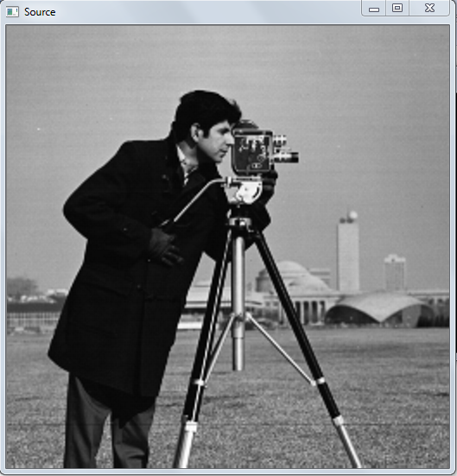
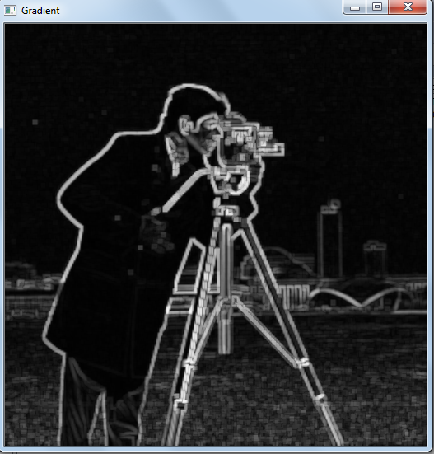
а) Исходное изображение
б) Морфологический градиент
Рис.6.1.Морфологический градиент

Листинг 6.1.
